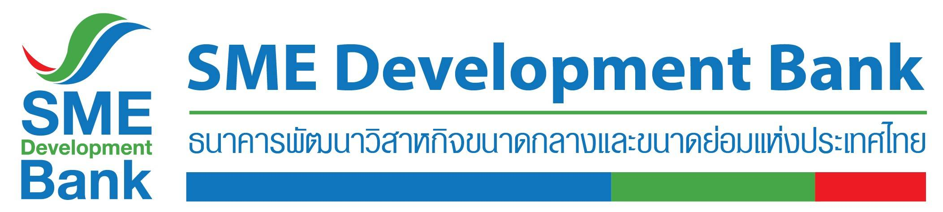

**ข่าวประชาสัมพันธ์**

7 สิงหาคม 2563

**ธพว. ล่องใต้ปูพรมเติมพลังเอสเอ็มอีไทยฟื้นฟูธุรกิจ**

**พาถึงสินเชื่อดอกเบี้ยต่ำ ไม่ต้องใช้หลักทรัพย์ค้ำประกัน**

**ธพว.ร่วมกับพันธมิตรภาครัฐ-เอกชน เดินหน้าจัดโครงการ “เติมพลัง SMEsไทย ก้าวไปด้วยกัน” (SME D Services) ในพื้นที่ภาคใต้ 5 จังหวัด ปลุกกระแสเที่ยวใต้ หนุนเอสเอ็มอีธุรกิจท่องเที่ยวและเกี่ยวเนื่อง ในพื้นที่เข้าถึงสินเชื่อ “Extra Cash” ดอกเบี้ยต่ำเพียง 3% ต่อปี วงเงินกู้สูงสุด 3 ล้านบาทต่อราย ไม่ต้องใช้หลักทรัพย์ค้ำประกัน เอกสารพร้อมรู้ผลพิจารณาใน 15 วัน**

**นางสาวนารถนารี รัฐปัตย์** กรรมการผู้จัดการ ธนาคารพัฒนาวิสาหกิจขนาดกลางและขนาดย่อมแห่งประเทศไทย (ธพว.) หรือ SME D Bank เปิดเผยว่า ตลอดเดือนสิงหาคม 2563 นี้ ธพว. ร่วมกับหน่วยงานพันธมิตรทั้งภาครัฐ และเอกชน กำหนดจัดโครงการ **“เติมพลัง SMEsไทย ก้าวไปด้วยกัน” (SME D Services)** ในพื้นที่ภาคใต้ 5 จังหวัด ได้แก่ จ.สงขลา, จ.นครศรีธรรมราช, จ.สุราษฎร์ธานี, จ.กระบี่ และจ.ภูเก็ต เพื่อฟื้นฟูความเชื่อมั่น และส่งเสริมการท่องเที่ยวในพื้นที่จังหวัดภาคใต้ รวมถึง สนับสนุนผู้ประกอบการท่องเที่ยวในพื้นที่ภาคใต้เข้าถึงแหล่งทุนดอกเบี้ยต่ำเงื่อนไขพิเศษ ในโครงการ **“สินเชื่อรายเล็ก Extra Cash”** ซึ่ง ธพว. ได้รับมอบนโยบายจากรัฐให้ช่วยเหลือผู้ประกอบการเอสเอ็มอีท่องเที่ยวที่ได้รับผลกระทบจากโควิด-19 ให้เข้าถึงแหล่งทุนนำไปใช้หมุนเวียน เสริมสภาพคล่อง รักษาการจ้างงาน และฟื้นฟูธุรกิจ

สำหรับโครงการดังกล่าวในพื้นที่ภาคใต้ จัดมาแล้วที่ จ.สงขลา เมื่อวันที่ 3 ส.ค. และ จ.นครศรีธรรมราช วันที่ 5 ส.ค. ที่ผ่านมา ส่วนวันศุกร์ที่ 7 ส.ค. จัดที่ จ. สุราษฎร์ธานี หลังจากนี้ ในวันที่ 19 ส.ค. จะจัดที่ จ.กระบี่ และวันที่ 21 ส.ค. ที่ จ.ภูเก็ต ตามลำดับ ภายในงานเปิดเป็นสถานีบริการพาถึงแหล่งทุนครบวงจร โดยมีทีมบริการให้คำปรึกษาแก่ผู้ประกอบการเอสเอ็มอีท่องเที่ยว ในรูปแบบ One stop service ผู้ประกอบการสามารถเตรียมเอกสารยื่นกู้ภายในงานได้ทันที หากเอกสารพร้อม รู้ผลอนุมัติได้ภายใน 15 วัน นอกจากนั้น ยังมีกิจกรรมสัมมนาเติมความรู้พาเข้าถึงแหล่งทุน โดยไม่มีค่าใช้จ่ายใดๆ ทั้งสิ้น

“ภาคใต้ถือเป็นภูมิภาคสำคัญของประเทศไทย มีทรัพยากรธรรมชาติสวยงาม ส่งผลให้ที่ผ่านมา การท่องเที่ยวภาคใต้ขยายตัวดีต่อเนื่อง แต่จากสถานการณ์โควิด-19 กระทบธุรกิจท่องเที่ยวและเกี่ยวเนื่องอย่างรุนแรง ดังนั้น ธพว.ในฐานะสถาบันการเงินของรัฐ และหน่วยงานพันธมิตร จึงจัดกิจกรรม“เติมพลัง SMEsไทย ก้าวไปด้วยกัน” (SME D Services) เพื่อส่งเสริมและฟื้นฟูการท่องเที่ยวภาคใต้ พร้อมช่วยเหลือผู้ประกอบการท่องเที่ยวภาคใต้เข้าถึงสินเชื่อดอกเบี้ยพิเศษ นำไปใช้เป็นทุนหมุนเวียนและปรับปรุงธุรกิจ รองรับการท่องเที่ยวไทยที่คาดว่าจะฟื้นตัวดีขึ้นตามลำดับ” นางสาวนารถนารี กล่าว

ทั้งนี้ สินเชื่อดอกเบี้ยพิเศษที่ ธพว. เตรียมไว้ให้บริการ ได้แก่ สินเชื่อรายเล็ก Extra Cash สำหรับผู้ประกอบการนิติบุคคล 5 กลุ่มธุรกิจท่องเที่ยว ได้แก่ 1.บริษัทนำเที่ยว ธุรกิจทัวร์ 2.ธุรกิจสปา 3.ธุรกิจขนส่งที่เกี่ยวเนื่อง (รถทัวร์ รถบัส รถตู้ รถแท็กซี่ เรือนำเที่ยว รถเช่า) 4. โรงแรม ห้องพัก และ 5. ร้านอาหาร **วงเงินกู้สูงสุด 3 ล้านบาทต่อราย คิดอัตราดอกเบี้ย 3% ต่อปี ใน 2 ปีแรก และปีที่ 3-5 อัตรา MLR+1% ต่อปี ที่สำคัญไม่ต้องมีหลักทรัพย์ค้ำประกัน**

สำหรับโครงการ “เติมพลัง SMEsไทย ก้าวไปด้วยกัน” (SME D Services) ธพว. และพันธมิตร จัดมาแล้วหลายครั้งในหลายพื้นที่ เช่น กรุงเทพฯ เชียงใหม่ ระยอง น่าน นครราชสีมา พระนครศรีอยุธยา และสมุทรปราการ เป็นต้น มีผู้ประกอบการท่องเที่ยวได้รับประโยชน์แล้วมากกว่า 313 ราย คิดเป็นวงเงิน 722.86 ล้านบาท และจะทยอยจัดต่อเนื่องทั่วประเทศ สอบถามข้อมูลเพิ่มเติมได้ที่ Call Center 1357

